ПОСТАНОВЛЕНИЕ

АДМИНИСТРАЦИИ ДОБРИНСКОГО МУНИЦИПАЛЬНОГО РАЙОНА

ЛИПЕЦКОЙ ОБЛАСТИ

_25.03.2024г. п. Добринка № _358___

Об установлении режима функционирования
«Повышенная готовность» для сил и средств
Добринского районного звена на
территории Добринского муниципального района

В соответствии с Федеральным законом от 21 декабря 1994 года
№ 68-ФЗ «О защите населения и территорий от чрезвычайных ситуаций природного и техногенного характера» постановлением Правительства
Российской Федерации от 30 декабря 2003 года №794 «О единой государственной системе предупреждения и ликвидации чрезвычайных ситуаций» , постановлением Правительства Липецкой области от 27 апреля 2023 года №215 « О Липецкой территориальной подсистеме единой государственной системе предупреждения и ликвидации чрезвычайных ситуаций», в целях обеспечения оперативного реагирования на возможные чрезвычайные ситуации (происшествия) и минимизации последствий в связи с ухудшением паводковой обстановки на территории Липецкой области ,руководствуясь Уставом Добринского муниципального района, администрация Добринского муниципального района
ПОСТАНОВЛЯЕТ:

1. Ввести с 26 марта 2024 года до окончания паводкоопасной обстановки на территории Добринского муниципального района режим функционирования «Повышенная готовность» для органов управления
2. Установить муниципальный уровень реагирования.
3. Границы территории, на которой могут возникнуть чрезвычайные ситуации, определить в пределах границ Добринского муниципального района.
4. Органам управления для предупреждения чрезвычайных ситуаций провести комплекс превентивных мероприятий
5. Координацию деятельности органов управления и сил Добринского районного звена возложить на комиссию по предупреждению и ликвидации чрезвычайных ситуаций и обеспечению пожарной безопасности Добринского муниципального района
6. Определить ответственным за организацию осуществления мероприятий по предупреждению чрезвычайных ситуаций на территории Добринского муниципального района начальника отдела мобилизационной подготовке и делам ГО и ЧС Долматова С.А.
7. Начальнику отдела мобилизационной подготовке и делам ГО и ЧС администрации района Долматову С.А. осуществить проверку готовности системы связи и оповещения, уточнить порядок взаимодействия и обмена информацией между службами экстренного реагирования.
8. Руководителям социально значимых объектов привести в готовность автономные источники резервного питания, сформировать дополнительные подразделения для проведения в короткие сроки аварийно-восстановительных работ на объектах жилищно-коммунального хозяйства и прикрытия социально-значимых объектов.
9. Руководителям служб экстренного реагирования при необходимости ввести круглосуточное дежурство должностных лиц для принятия оперативных мер по предупреждению возникновения и развития чрезвычайных ситуаций.
10. Рекомендовать главам сельских поселений, руководителям организаций, предприятий и учреждений:
10.1. Принять дополнительные меры к обеспечению бесперебойного функционирования всех систем жизнеобеспечения и объектов социальной сферы, коммунальных служб, систем теплоэнергообеспечения.
10.2. Осуществлять непрерывный контроль за паводковой обстановкой на территории муниципального района.
11. МКУ «ЕДДС Добринского района»:
11.1. Провести информирование организаций, предприятий, учреждений и населения о введении с 26 марта 2024 года до окончания паводкоопасной обстановки на территории Добринского муниципального района режим повышенной готовности для органов управления, сил и средств Добринского районного звена .
11.2. Проводить непрерывный сбор и анализ информации об обстановке на территории района.
12. Настоящее постановление разместить на официальном сайте администрации муниципального района в сети Интернет.
13. Контроль за выполнением настоящего постановления возложить на
заместителя главы администрации Добринского муниципального района Малыхина О.Н

И.о. главы администрации Добринского
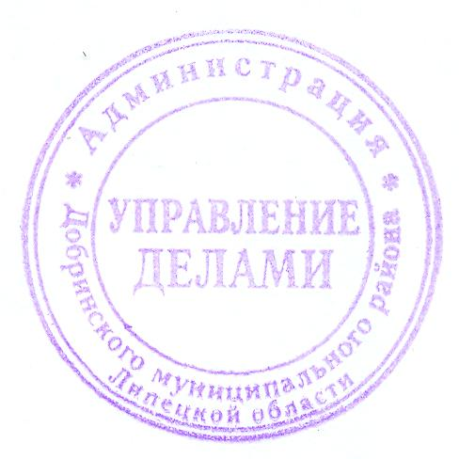
муниципального района А.А. Тарасов

Долматов Сергей Александрович
8(47462)2-39-37

